雅安中学2014-2015学年高一下期期末模拟
生 物 试 题

本试卷分为第Ⅰ卷（选择题）和第Ⅱ卷（非选择题）两部分。满分100分，考试时间90分钟。考试结束后，将第Ⅱ卷和机读卡一并收回。
第Ⅰ卷（选择题 共50分）
一、选择题（共50分，每小题只有一个答案正确，每题1分）
1、微生物的种类繁多，下列微生物中属于原核生物的是（ ）
①青霉菌 ②酵母菌 ③蓝细菌 ④大肠杆菌 ⑤乳酸菌
A.①②③ B.②③④ C.③④⑤ D.①④⑤
2、下列关于叶绿体和线粒体的叙述,正确的是( )。
A.线粒体和叶绿体均含有少量的DNA和RNA
B. 蓝藻的叶绿体只有在光下才能合成ATP
C.细胞生命活动所需的ATP均来自线粒体
D.线粒体基质和叶绿体基质所含酶的种类相同
3、细胞中不能合成ATP的部位是（ ）
A.线粒体的内膜 B.叶绿体中进行光反应的膜结构
C.内质网的膜 D.蓝藻（蓝细菌）中进行光反应的膜结构
4、 如图表示某植物的非绿色器官在氧浓度为a、b、c、d时，CO₂释放量和O₂的吸收量的变化。下列相关叙述正确的是( )
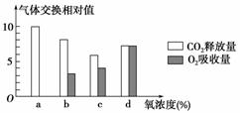
A．氧浓度为a时，最适于贮藏该植物器官
B．氧浓度为b时，无氧呼吸消耗葡萄糖的量是有氧呼吸的5倍
C．氧浓度为c时，无氧呼吸最弱
D．氧浓度为d时，有氧呼吸强度与无氧呼吸强度相等
- 番茄幼苗在缺镁的培养液中培养一段时间后，与对照组相比，其叶片光合作用强度下降，原因是（ ）
A．光反应强度升高，暗反应强度降低 B．光反应强度降低，暗反应强度降低
C．光反应强度不变，暗反应强度降低 D．光反应强度降低，暗反应强度不变
6、下列关于“观察洋葱根尖分生组织细胞有丝分裂”的叙述，错误的是（ ）
A．解离和压片都有利于根尖分生区细胞分散
B．先用低倍镜找到分生区细胞，再换用高倍镜观察
C．显微镜下绝大多数细胞中能观察到染色体
D．探究有丝分裂日周期性可为实验取材时机提供依据
7、下图是某学生绘出的某高等植物的细胞分裂图像。其中错误的是 （ ）
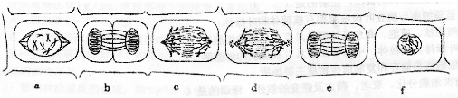
A、a和b B、c和d C、b和d D、e和f
8、在高倍镜下观察处于有丝分裂中期的植物细胞，都能看到的结构是（ ）
A．赤道板、染色体、细胞膜 B．纺锤体、赤道板、同源染色体
C．细胞壁、同源染色体、纺锤体 D．细胞壁、核膜、染色体、着丝点
9、 下列发生了细胞分化且能体现体细胞全能性的生物学过程是（ ）
A．玉米种子萌发长成新植株 B．小鼠骨髓造血干细胞形成各种血细胞
C．小麦花粉经离体培养发育成单倍体植株
D．胡萝卜根韧皮部细胞经组织培养发育成新植株
- 下列有关细胞癌变的叙述,正确的是( )
- 癌细胞间的黏着性较正常细胞为大 B.石棉和黄曲霉毒素是不同类型的致癌因子
C.肿瘤切片的部分细胞可以观察到染色单体 D.癌变细胞内酶活性降低导致细胞代谢缓慢
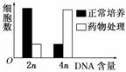
11、下图表示某种哺乳动物细胞分别在正常培养和药物处理培养时，所测得的细胞中DNA含量与细胞数的变化。推测该药物的作用是( )
A．通过抑制DNA的复制，抑制细胞分裂
B．通过促进DNA的复制，促进细胞分裂
C．通过抑制纺锤体的形成，抑制细胞分裂
D．通过促进着丝点分裂，促进细胞分裂
12、下列现象中属于细胞编程性死亡的是 ( )
A. 噬菌体裂解细菌的过程 B. 因创伤引起的细胞坏死
C. 造血干细胞产生红细胞的过程 D. 蝌蚪发育成青蛙过程中尾部细胞的死亡
- 图示某种动物细胞生活周期中染色体数目的变化，据图判断，发生着丝点分裂的区段有 ( )
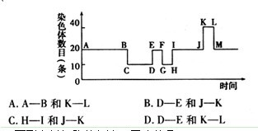
14、下列关于细胞的生命历程的相关知识说法错误的是（ ）
A.细胞增殖是生物体生长、发育、繁殖和遗传的基础
B.衰老的细胞呼吸速率减慢，细胞核体积变小
C.细胞分化使细胞功能趋向专门化
D.细胞凋亡有助于多细胞生物体抵御外界各种因素的干扰
- 下列对人体干细胞和癌细胞的叙述,正确的是（ ）
A干细胞内没有原癌基因和抑癌基因 B干细胞和癌细胞都不会衰老或凋亡
C若抑制DNA复制会使这两种细胞都停留在分裂间期
D干细胞增殖产生的子细胞立即进入下一个细胞周期
16、下列关于遗传实验和遗传规律的叙述，正确的是( )
A．非等位基因之间自由组合，不存在相互作用
B．杂合子与纯合子基因组成不同，性状表现也不同
C．孟德尔巧妙设计的测交方法只能用于检测F1的基因型
D．F2的3∶1 性状分离比一定依赖于雌雄配子的随机结合
- 人类常染色体上β—珠蛋白基因（A+）既有显性突变（A）又有隐性突变（a），突变均可导致地中海贫血。一对皆患地中海贫血的夫妻生下了一个正常的孩子，这对夫妻可能（ ）
A.都是纯合子（体） B.都是杂合子（体）
C.都不携带显性突变基因 D.都携带隐性突变基因
- 一匹家系不明的雄性黑马与若干匹红马杂交，生出了20匹红马和22匹黑马，你认为亲
本这两种马的基因型特点可能是（ ）
A．黑马为显性纯合体，红马为隐性纯合体 B．黑马为杂合体，红马为显性纯合体
C．黑马为隐性纯合体，红马为显性纯合体 D．黑马为杂合体，红马为隐性纯合体
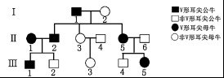
- 苏格兰牛的耳尖V形与非V形是一对相对性状，由一对等位基因控制。以下是苏格兰牛耳尖性状遗传的家系图，下列叙述正确的是 （ ）
A.V形耳尖由X染色体上的显性基因控制 B.由Ⅲ₂的表现型可推定Ⅲ₁为杂合子
C.Ⅲ₃中控制非V形耳尖的基因可来自Ⅰ₁
D.Ⅲ₂与Ⅲ₅生出V形耳尖子代的可能性为1/3
20、假定五对等位基因自由组合。则杂交组合AaBBCcDDEe×AaBbCCddEe产生的子代中，有一对等位基因杂合、四对等位基因纯合的个体所占的比率是（ ）
A.1/32 B.1/16 C.1/8 D.1/4
- 用豌豆进行遗传实验时，下列操作错误的是：（ ）
A．杂交时，须在开花前除去母本的雄蕊 B．自交时，雌蕊和雄蕊都无需除去
C. 杂交时，须在开花前除去母本的雌蕊 D．人工授粉后，应套袋
22、在孟德尔两对相对性状杂交实验中，F1黄色圆粒豌豆（YyRr）自交产生F2。下列表述
正确的是（ ）
A．F1产生4个配子，比例为1：1：1：1
B．F1产生基因型YR的卵和基因型YR的精子数量之比为1：1
C．基因自由组合定律是指F1产生的4种类型的精子和卵可以自由组合
D．F1产生的精子中，基因型为YR和基因型为yr的比例为1：1
23、基因A、a和基因B、b分别位于不同对的同源染色体上，一个亲本与aabb测交，子代
基因型为AaBb和Aabb，分离比为1∶1，则这个亲本基因型为( )
- AABb B.AaBb C.AAbb D.AaBB
24、等位基因一般位于( )
- DNA两条链上 B.联会时形成的四分体上
C.两条非同源染色体上 D.复制时产生的两条姐妹染色单体上
25、现有①～④四个果蝇品系（都是纯种），其中品系①的性状均为显性，品系②～④均
只有一种性状是隐性，其他性状均为显性。这四个品系的隐性性状及控制该隐性性状的基
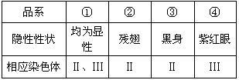
因所在的染色体如下表所示：若需验证基因的自由组合定律，可选择下列哪种交配类型（ ）
A. ②×④ B．①×② C．②×③ D．①×④
26、某相对封闭的山区，有一种发病率极高的遗传病，该病受一对等位基因A—a控制。调查时发现：双亲均为患者的多个家庭中，后代的男女比例约为1：1，其中女性均为患者，男性中患者约占3/4。下列相关分析中，错误的是（ ）
- 该遗传病为伴X染色体显性遗传病 B.在患病的母亲中约有1/2为杂合子
C.若一对患病夫妇生了一个正常小孩，则该小孩的母亲一定是杂合子
D.一个含有该对等位基因的女性，想生一个不患该病的儿子，其丈夫需不患该病才行。
27、紫色企鹅的羽毛颜色是由复等位基因决定的：Pd—深紫色、Pm—中紫色、Pl—浅紫
色、Pvl—很浅紫色（近于白色）。其显隐性关系是：Pd > Pm > Pl > Pvl（前者对后者为完全显性）。若浅紫色企鹅（Pl Pvl）与深紫色企鹅交配，则后代小企鹅的羽毛颜色和比例可能是 （ ）
A.1中紫色：1浅紫色 B.2深紫色：1中紫色：1浅紫色
C.1深紫色：1中紫色 D.1深紫色：1中紫色：1浅紫色：1很浅紫色
28、番茄的红果(R)对黄果(r)是显性，让杂合的红果番茄自交得F1，淘汰F1中的黄果番
茄，利用F1中的红果番茄自交，其后代RR、Rr、rr三种基因型的比例分别是（ ）

A．1：2：1 B．4：4：1 C．3：2：1 D．9：3：1

29、某植物花瓣的大小受一对等位基因A、a控制，基因型 AA的植株表现为大花瓣，Aa的为小花瓣，aa的无花瓣。花瓣颜色受另一对等位基因R、r控制，基因型为RR和Rr的花瓣是红色，rr的为黄色，两对基因独立遗传。若基因型为 AaRr的亲本自交，则下列有关判断错误的是（ ）
A．子代共有9种基因型 B．子代共有4种表现型
C．子代有花瓣植株中，AaRr所占的比例为1/3 D．子代的所有植株中，纯合子约占1/4
30、用两个圆形南瓜做杂交实验，子一代均为扁盘状南瓜。子一代自交，子二代出现扁盘
状、圆形和长形，三者比例为9 ：6 ：1，现对子二代中的圆形南瓜做测交，则后代中扁盘
状、圆形和长形三种南瓜的比例为（ ）
A．2 ：0 ：1 B．0 ：2 ：1 C．5 ：0 ：1 D．0 ：5 ：1
31、下列为卵巢中一些细胞图像，有关说法正确的是（ ）
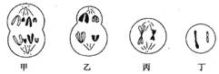
A．若图中所示细胞分裂具有连续性，则顺序依次为甲→丙→乙→丁
B．若乙的基因组成为AAaaBBbb，则丁的基因组成为AaBb
C．与乙相比丁细胞染色体数减半，所以它一定为卵细胞
D．甲、乙、丙细胞所形成的子细胞中含有的染色体数依次为4条、2条、2条
32、下列是动物细胞减数分裂各时期的示意图，正确表示分裂过程顺序的是（ ）
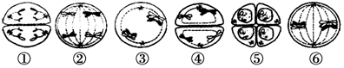
- ③⑥④①②⑤ B.⑥③②④①⑤ C.③⑥④②①⑤ D.③⑥②④①⑤
33、与无性生殖相比，有性生殖的优越性表现在通过有性生殖（ ）
A．可增加遗传物质重组的机会 B．可保持亲、子代遗传性状的一致
C．可保持亲、子代遗传物质的稳定 D．可在短时间内迅速增加子代数量
- 决定果蝇眼色的基因位于X染色体上，其中W基因控制红色，w控制白色。一只红眼雌果蝇与一只红眼雄果蝇杂交，其后代中不可能出现的是 （ ）
- 红眼雄果蝇 B．白眼雄果蝇 C 红眼雌果蝇 D．白眼雌果蝇
35、下列不能说明基因与染色体存在平行关系的是（ ）
A.在体细胞中基因成对存在，染色体也是成对存在
B.体细胞中成对的基因一个来自父方，一个来自母方
C.非等位基因自由组合，非同源染色体也有自由组合
D.基因在染色体上呈线性排列
- 遗传性佝偻病男子与正常女子结婚，如生女孩，则100%患病；如生男孩，则100%正常，这种遗传病属于( )
- 常染色体显性遗传 B.常染色体隐性遗传
C.X染色体显性遗传 D.X染色体隐性
- 某动物的精子细胞中有染色体16条，则在该动物的初级卵母细胞中存在染色体、四分
体、染色单体、DNA分子数目分别是（ ）
A．32、16、64、64 B．32、8、32、64 C．16、8、32、32 D．16、0、32、32
- 某一生物的体细胞中有4对同源染色体，假设一个初级精母细胞在产生精细胞的过程中，其中一个次级精母细胞在分裂后期有一对姐妹染色单体移向了同一极。则这个初级精母细胞产生的正常精细胞与异常精细胞的比例为（ ）
A．1︰1 B．1︰2 C．1︰3 D．0︰4
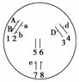
39、如图表示果蝇的一个细胞，其中数字表示染色体，字母表示基因，下列叙述正确的是( )
A．从染色体情况上看，该果蝇只能形成一种配子
B．e基因控制的性状在雌雄个体中出现的概率相等
C．形成配子时基因A、a与B、b间自由结合
D．只考虑3、4与7、8两对染色体时，该个体能形成四种配子，并且配子数量相等
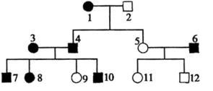
40、下图为患红绿色盲的某家族系谱图，该病为隐性伴性遗传，其中7号的致病基因来自（ ）
A. 1号 B. 2号 C. 3号 D. 4号

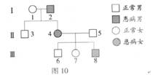
41、下图是人类某种遗传病的系谱图（该病受一对基因控制），则其最可能的遗传方（ ）
- X染色体上显性遗传
- B．常染色体上显性遗传
C．X染色体上隐性遗传
D．常染色体上隐性遗传
42、雄蛙的一个体细胞经有丝分裂形成两个子细胞（C1、C2），一个初级精母细胞经减数第一次分裂形成两个次级精母细胞（S1、S2）。比较C1与C2、S1与S2细胞核中DNA数目及其贮存的遗传信息，正确的是（ ）
A．DNA数目C1与C2相同，S1与S2不同 B. 遗传信息C1与C2相同，S1与S2不同
C．DNA数目C1与C2不同，S1与S2相同 D. 遗传信息C1与C2不同，S1与S2相同
- 已知A与a、B与b、C与c3对等位基因自由组合，基因型分别为AaBbCc、AabbCc的两个个体杂交。下列关于杂交后代的推测，正确的是（ ）
A．表现型8种，AaBbCc个体的比例为1/16 B．表现型4种，aaBbcc个体的比例为1/16
C．表现型8种，Aabbcc个体的比例为1/8 D．表现型8种，aaBbCc个体的比例为1/16
44、下图所示的遗传系谱图中，能确定不属于色盲遗传的是（ ）
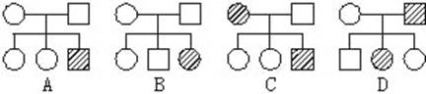
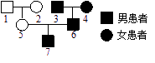
45、基因型为AaX^{B}Y小鼠仅因为减数分裂过程中染色体未正常分离，而产生一个不含性染色体的ＡＡ型配子。等位基因Ａ、ａ位于２号染色体。下列关于染色体未分离时期的分析，正确的是（ ）
①2号染色体一定在减数第二次分裂时未分离②2号染色体可能在减数第一次分裂时未分离
③性染色体可能在减数第二次分裂时未分离④性染色体一定在减数第一次分裂时未分离
- ①③ B. ①④ C. ②③ D.②④
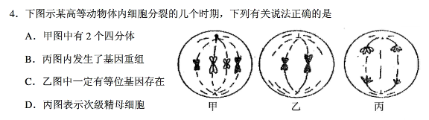
46、

47、右图是一种伴性遗传病的家系图。下列叙述错误的是（ ）
A．该病是显性遗传病，Ⅱ―4是杂合体
B．Ⅲ―7与正常男性结婚，子女都不患病
C．Ⅲ―8与正常女性结婚，儿子都不患病
D．该病在男性人群中的发病率高于女性人群

- 火鸡的性别决定方式是ZW型（），曾有人发现少数雌火鸡ZW的卵细胞未与精子结合，也可以发育成染色体数与亲本相同的后代。遗传学家推测，该现象产生的原因可能是：卵细胞与其同时产生的三个极体之一结合，且形成二倍体WW后代的胚胎不能存活）。若该推测成立，理论上这种方式产生后代的雄火鸡和雌火鸡的比例是（ ）
- 雄：雌=1：1 B．雄：雌=1：2 C．雄：雌=1：3 D．雄：雌=1：4

- 对性腺组织细胞进行荧光标记，等位基因A,a都被标记为黄色，等位基因B,b都被标
记为绿色，在荧光显微镜下观察处于四分体时期的细胞。下列有关推测合理的是（ ）
- 若这2对基因在1对同源染色体上，则有1个四分体中出现2个黄色，2个绿色荧光点
B.若这2对基因在1对同源染色体上，则有1个四分体中出现4个黄色，4个绿色荧光点
C.若这2对基因在2对同源染色体上，则有一个四分体中出现2个黄色，2个绿色的荧光点
D.若这2对基因在2对同源染色体上，则有一个四分体中出现4个黄色，4个绿色荧光点
50、已知人的红绿色盲属X染色体隐性遗传，先天性耳聋是常染色体隐性遗传(D对d完全
显性)。下图中Ⅱ2为色觉正常的耳聋患者，Ⅱ5为听觉正常的色盲患者。Ⅱ4(不携带d基因)
和Ⅱ3婚后生下一个男孩，这个男孩患耳聋、色盲、既耳聋又色盲的可能性分别是( )
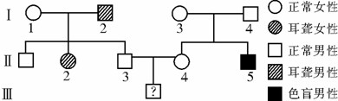
A.0、1/4、0 B.0、1/4、1/4 C.0、1/8、0 D. 1/2、1/4、1/8

第Ⅱ卷（非选择题 共50分）
- 非选择题（共50分）
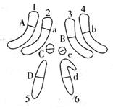
- （12分）右图是果蝇体细胞染色体图解，请据图回答：
- 此果蝇的体细胞内共有______对染色体，性染色体为________，这是______性果蝇；
- 图中1和2是_______染色体 ，A和a是_______ 基因；
- 此果蝇产生的配子有______种，其中同时含a、b、c、d基因的配子占的比例是______。
（4）图中A与a基因在遗传中应遵循基因的______定律，A、a与B、b两对等位基因同时遗传时应遵循基因的______定律；D与d基因在遗传中除了遵循基因的 ______定律外，还与______有关。
（5）与该果蝇进行测交实验时，选用的果蝇的基因型可表示为____________。
52、(8分) 回答下列有关细胞的问题。
表数据为实验测得体外培养的某种动物细胞的细胞周期各阶段时间(单位：小时)
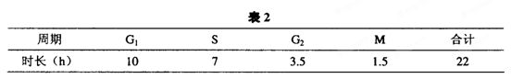

（1）在下图中绘出该种细胞的细胞周期 曲线图并注明各期名称(假设体细胞DNA相对含量为2C)
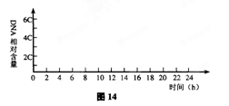
（2）若在上述细胞的培养液中加入过量的DNA合成抑制剂，处于______期的细胞立刻被抑制，再培养_____小时，则其余细胞都将被抑制在G₁，S期交界处；去除抑制剂，更换新鲜培养液，细胞将继续沿细胞周期运行，在所有细胞达到______期终点前，再加入DNA合成抑制剂，则全部细胞都被阻断在G₁／S期交界处，实现细胞周期同步化。
（3）s期的启动需要一种蛋白质分子作为启动信号，这种蛋白质在S期之前合成并存在于s期全过程中。若将S期和G₁期细胞融合，则G₁期细胞核进入S期的时间将________。（填“提前”或“不变”或“延后”）
（4）在电镜下观察处于M期的细胞，可见纺锤体由细胞两极的________发出。在M期中消失又出现的细胞结构是___________。
53、（12分）某动物细胞中DNA含量为2个单位（m）。下图分别为雌性动物生殖细胞减数分裂DNA含量变化的曲线图和细胞分裂图。请回答：

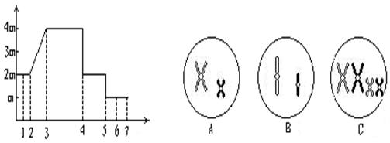

（1）细胞A是____________________________________细胞，与之相对应的曲线段是____________。（以横轴上的数字段表示）
- 细胞B的名称是________________________，与之相对应的曲线段是_________。
- 细胞C的名称是________________________，与之相对应的曲线段是__________。C细胞最终能形成______个成熟生殖细胞。
- 曲线2～3时期DNA含量变化是由于____________的结果，减数第一次分裂DNA含量变化是由于____________的结果。减数第二次分裂时____________分离，成为染色体。
（5）A、B、C三细胞中染色体数目依次是__________，染色单体数依次是__________。
- （18分）100年来，果蝇作为经典模式生物在遗传学研究中备受重视。请根据以下信息回答问题：
- 黑体残翅雌果蝇与灰体长翅雄果蝇杂交，F1全为灰体长翅。用F1雄果蝇进行测交，测交后代只出现灰体长翅200只、黑体残翅198只。如果用横线(——)表示相关染色体，用A、a和B、b分别表示体色和翅型的基因，用点(·)表示基因位置，亲本雌雄果蝇的基因型可分别图示为____________和 ____________。F1雄果蝇产生的配子的基因组成图示为________________________。
- 卷刚毛弯翅雌果蝇与直刚毛直翅雄果蝇杂交，在F1中所有雌果蝇都是直刚毛直翅，所有雄果蝇都是卷刚直翅。控制刚毛和翅型的基因分别位于________和_______染色体上(如果在性染色体上，请确定出X或Y)，判断前者的理由是______________________ 。控制刚毛和翅型的基因分别用D、d和E、e表示，F1雌雄果蝇的基因型分别为____________和 ____________。F1雌雄果蝇互交，F2中直刚毛弯翅果蝇占的比例是____________。

座位号

雅安中学2014-2015学年高一下期期末模拟
生 物 答题卷
非选择题（请考生须用0.5毫米黑色墨水签字笔书写）

请在各题目的答题区域内作答，超出边框的答案无效
- （12分，每空1分）
（1）
（2） （3）
（4）
（5）
52、(8分,（1）2分，
其余每空1分）
（1）

（2）
（3） （4）
53、（12分，每空1分）
（1）
（2）
（3）
（4）
（5）
54、
（1）
（2）

请在各题目的答题区域内作答，超出边框的答案无效

雅安中学2014-2015学年高一下期期末模拟
生 物 参考答案
1 | 2 | 3 | 4 | 5 | 6 | 7 | 8 | 9 | 10
C | A | C | B | B | C | C | C | D | C
11 | 12 | 13 | 14 | 15 | 16 | 17 | 18 | 19 | 20
C | D | B | B | C | D | B | D | C | B
21 | 22 | 23 | 24 | 25 | 26 | 27 | 28 | 29 | 30
C | D | A | B | A | D | C | C | B | B
31 | 32 | 33 | 34 | 35 | 36 | 37 | 38 | 39 | 40
D | D | A | D | D | C | A | A | D | C
41 | 42 | 43 | 44 | 45 | 46 | 47 | 48 | 49 | 50
C | B | D | B | A | B | D | D | B | A
51（12分，每空1分）
（1）4 5和6 雄
（2）同源 等位
（3）16 1/16
（4）分离 自由组合 分离 性别
（5）aabbccX^{d}X^{d}
52、(8分,（1）2分，其余每空1分）
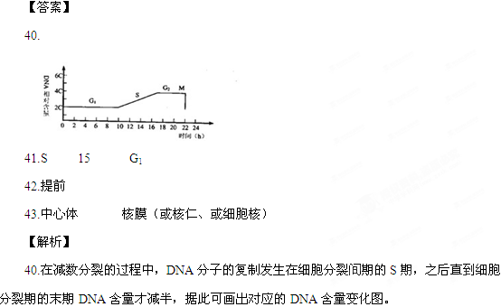
（1）

（2）
（3）
（4）

53、（12分，每空1分）
（1）次级卵母细胞或第一极体 4～5
（2）卵细胞或第二极体 5～6
（3）初级卵母细胞 3～4 1
（4）DNA复制 同源染色体分离 染色单体
（5）2、2、4 4、0、8
54、(18分，每空2分)
（1）略
(2)X 常 刚毛性状与性别有关且每种刚毛性状雌雄均有(或：交叉遗传)
EeXDXd EeXdY 1/8

